* Siêu thị chia thành nhiều khu vực, mỗi khu vực được đánh một mã số và có một tên, chuyên bán một loại mặt hàng nào đó, có một người quản lý và nhiều nhân viên làm việc trong khu vực đó.
* Mỗi mặt hàng trong siêu thị có thể được cung cấp bởi nhiều nhà cung cấp. Mỗi nhà cung cấp cần lưu tên công ty, địa chỉ, số điện thoại và các mặt hàng mà nhà cung cấp đó có thể cung cấp.
* Mỗi khách hàng mua hàng thị chọn hàng sau đó đến quầy tính tiền. Ở đây sẽ in ra hóa đơn gồm: số hóa đơn, ngày lập hóa đơn, tên khách mua, và danh sách các mặt hàng mua kèm theo đơn giá bán.
* Đối với khách hàng thân thiết thì phải lưu mã số khách hàng, họ tên, địa chỉ và số điện thoại khách hàng.
* Các nhân viên làm việc được lưu trữ các thành phần gồm : mã nhân viên, họ tên, ngày sinh, địa chỉ, ngày vào làm việc và khu vực mà nhân viên đó trực thuộc.

**Mức Quan niệm:**

Ai?

NhânViên: làm việc tại 1 khu vưc và có thể chuyển sang khu vực khác. Tính tiền và in hóa đơn,

Khách hàng: mua hàng, tính tiền

Nhà CC: cung cấp mặt hàng cho siêu thị

Người quản lý: Quản lý nhân viên theo khu vực

Lưu Trữ?

Nhanvien (**MaNV**, HoTen, DC, NgayVaoLam, ChucVu)

KhuVuc(**MaKV**, TenKV)

MatHang(**MaHg**, TenHg, SLTon, DGMua)

LoaiHang(**MaLoai**, TenLoai)

NhaCC(**MaNCC**, TenNCC, DC, DT)

KhachHang(**MaKH**, TenKH, DC, DT)

HoaDon(**SoHD**, NgayHD, TriGia)

CTHoaDon(SLMua, DGBan)

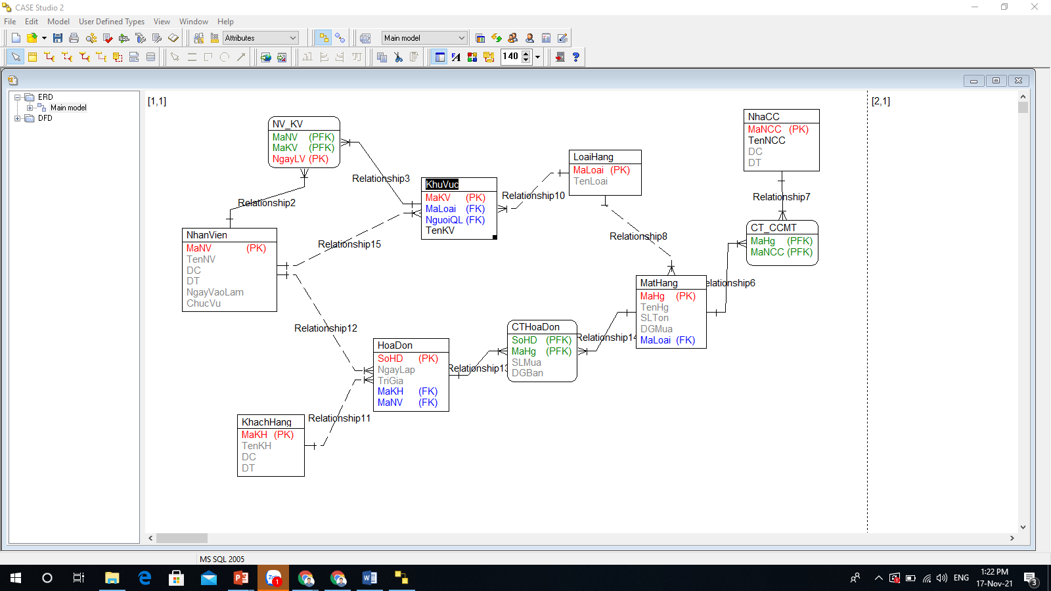

|  |  |  |
| --- | --- | --- |
| Manv | Makv | Ngaybd |
| 01 | Kv1 | 12/11 |
| 01 | Kv2 | 20/11 |
| 01 | Kv1 | 23/11 |